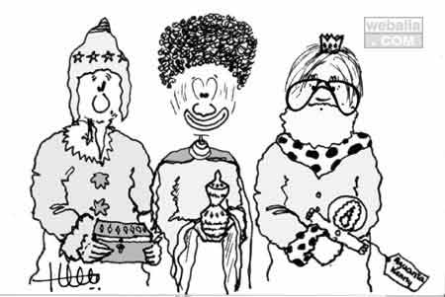
Una vida para vivirla
Ese fue el verdadero regalo que le puedes hacer al niño. Una vida para llegar a adulto y para que la profecía de Isaías que resonó en Nazaret años después se cumpliese, una vida para anunciar el año de Gracia del Señor.

Regalos de verdad: Una visión profética, una voz verdadera, un espíritu valeroso, unos pies ligeros para recorrer el mundo, caminos para ser recorridos en Su nombre, una mochila pequeña para no poder cargar con demasiadas cosas. Una vida para emplearla en construir puentes de cristal sobre los muros aunque se me rompan en las manos, la tenacidad para construir mil puentes si se rompen dos mil ocho veces.
Y si nada de esto es posible, si sigo ciego, mudo, cobarde, perezoso e inconstante. Si te puedo dar esto, de seguro, me darás un corazón compasivo con el dolor de mis hermanos.
Desde ahí son posibles todos los milagros.
Dios está en los pastores, en la estrella, en los Reyes Magos, en los colores, en la paz, en la espera y en el corazón de todos…
La estrella sigue su camino, iluminando pesebres y alumbrando milagros.

Santa Ana de Caigüire
Domingo 6 La Epifanía del Señor: Melchor – Gaspar – Baltasar
Isaías 60,1-6: Levántate y brilla, que ha llegado tu luz
Salmo 71 Que te adoren, Señor, todos los pueblos.
Efesios 3,2-6: Todos llamados a heredar el reino
Mateo 2,1-12: Vimos su estrella y venimos a adorarle.

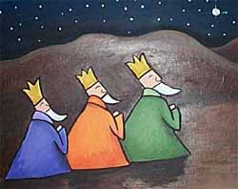
La palabra adorar significa de entrada, llevar hasta los labios. Pudiéramos decir que equivale a besar. Los cristianos únicamente adoramos al Dios del Cielo. Pero Él se ha hecho Niño para acercarse hasta nosotros.

La Epifanía. Quiere decir manifestación. En este caso manifestación de Dios.
Recordamos dos grandes manifestaciones en el Antiguo Testamento: la de Moisés (Éxodo 19,6) en el Monte Sinaí, entre rayos, truenos y relámpagos. También la de Elías (1 Reyes 19,12) en el suave murmullo del viento.
En el Nuevo testamento hay una Teofanía (manifestación de Dios) en la Transfiguración de Jesús en el Monte (Mateo 17,1-5) Sus vestidos se llenaron de luz y su rostro brillaba como el sol.

Esta fiesta
Popularmente quedó como la Fiesta de los Reyes Magos, como una manifestación de Jesús a pueblo que no lo conocían ni habían sentido hablar de Él.
Qué se celebra en la Epifanía
- La manifestación a sus discípulos. En las bodas de Caná (Juan. 2, 11).
- La manifestación al Pueblo de Israel en su bautismo (Mateo 3,16-17)
- La manifestación a todos los hombres. Los Magos venidos de oriente a los que no tenían la fe del Pueblo elegido ni esperaban al Mesías prometido.
¿Qué traían al Niño Dios?
El oro era propio de los reyes, por eso se lo ofrecen a Jesús, Rey de Reyes y Señor de Señores. Rey de la vida y del corazón, de la historia y del universo. Del tiempo presente y del tiempo final. El que es, el que era y el que va a venir.
El incienso es propio de la divinidad. A ella se ofrece su aroma.
La mirra es propia de la condición mortal. Con ella se ungen los cuerpos para la sepultura, y era un signo de la pasión redentora que nos salvaría por Jesús.

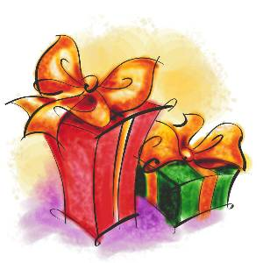
Todos buscamos la luz
Al igual que estos Reyes Magos. Luz que es la verdad, la vida, la paz, la justicia, el amor, lo bello, el bien.
Por eso se entregan con generosidad a su búsqueda y encuentro.

En esa luz…
Todos a un cambio profundo.
- Recordemos que Jesús es el camino (Juan 14, 6).
- Esa luz que les guiaba les hace dejar todo y seguirla.
- No temieron las dificultades del larguísimo camino.
- Van y vienen guiados por esa luz interior que no les hace desviarse un ápice de su camino.
- Ellos supieron conducirse a donde está Jesús y luego desaparecer sin querer hacer notar el fulgor

Ellos también son
- Un símbolo de todos los paganos que se convierten al cristianismo sin pasar por la tradición judía
- Los representantes de todos los pueblos de la Tierra y cada uno de ellos se convierte en rey de uno de los tres continentes conocidos y en encarnación de las razas humanas: hay un europeo, un asiático y un africano.
- También símbolo del tiempo, del pasado, el presente y el futuro, y por eso sus figuras representan un hombre anciano, uno de mediana edad y uno joven.
- Además, los Magos son símbolos de la Trinidad y encarnan los tres papeles de Cristo como Dios (la divinidad), como Rey (el alma) y como hombre (el cuerpo).

Diosbendice1@cantv.net

